**COMENTARIO AGROMETEOROLOGICO – PROBABILIDAD DE OCURRENCIA DE LA NIÑA.**

**01/10/2020 / UNIDAD DE GESTION DE RIESGOS DEL MAG**

De acuerdo a los pronósticos globales, existe la probabilidad, de que se pueda desarrollar un evento La Niña en los próximos meses. Recordar que el evento La Niña genera déficit de lluvias en primavera –verano y hace que el invierno siguiente, generalmente, sea más riguroso.

Al tener ese panorama, es necesario ir pensando en recomendaciones para enfrentar esa posibilidad dentro del sector agropecuario.

En este sentido, existen mecanismos para mitigar los posibles impactos, que se adjuntan a este informe.

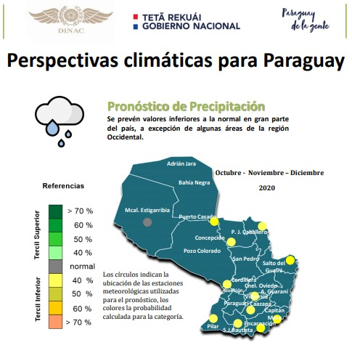

***Fuente de Información: Servicio Meteorológico Nacional DMH/DINAC***

Existe, sin embargo, una tendencia que habla de la posibilidad de que las lluvias se instalen con más fuerza a partir de la segunda quincena de enero. En la actualidad, es necesario una lluvia de entre 15 a 20 mm para consolidar las siembras hechas en el sur y sur este con la poca humedad residual y poder tener una siembra generalizada más acorde a la época (soja, maíz zafra, poroto, mandioca, sésamo, etc.). Otro punto a considerar es que en las últimas semanas, la temperatura mínima estuvo por debajo de los requerimientos térmicos de la mayoría de los rubros de primavera-verano y eso genera un atraso en sí mismo en la germinación de las semillas, por ejemplo.

**RECOMENDACIONES PARA EL SECTOR AGROPECUARIO ANTE UN EVENTO LA NIÑA**

* Respetar las fechas de siembra
* Siembras asociadas a disponibilidad de las lluvias ( 15 a 20 mm)
* Sembrar las variedades recomendadas para cada zona
* Siembra Distributiva: ejemplo soja (30-40-30%)
* Usar el sistema de siembra directa
* Mover el suelo lo menos posible
* Aprovechar acorde a la etapa fenológica, las condiciones óptimas del tiempo para el manejo del cultivo (fertilización, aplicación de plaguicidas, etc.).
* En el caso ganadería, mover los animales en zonas más aptas con agua mas permanente y si fuere necesario poder comercializar los animales que estén en riesgo
* Almacenar agua, alimentos y lo indispensable para estos casos
* Almacenar agua en los reservorios a fin de aprovecharlas en tiempos de sequia
* Manejo de recursos hídricos para riego bebedero de animales
* Es necesario estudiar el efecto del cultivo precedente en la rotación y determinar cuáles han sido las mejores rotaciones en la región, de manera que se puedan reducir sensiblemente los daños de la sequía, sembrar un cultivo menos exigente en agua, ejemplo sembrar poroto en vez de maíz
* Una cuestión igualmente importante es el efecto de la densidad de siembra o de plantación porque, si es demasiado alta, los efectos de la sequía serán más acusados
* El desarrollo y la introducción de variedades hibridas que requieren menos riego podrían reducir los costos de producción y la competencia por los recursos de agua
* Desarrollar cultivos de cortinas rompe vientos
* Sistema de riego acorde al régimen costo-beneficio
* Monitoreo permanente y estar atento al pronóstico meteorológico.

Con las herramientas tecnológicas existentes, se puede recomendar a los productores mover fechas de siembra (sembrar **más temprano o más tarde; si usa más o menos densidad de siembra; si se inclina hacia variedades o genética que tolera más o menos las condiciones de sequía; si diseña movimiento de ganado y pastoreo de ganado**de manera tal que no le falte alimento si la producción de pasto está afectada por la sequía)

Un ejemplo muy concreto: el productor agropecuario puede sembrar el maíz cuando inicia la primavera o cuando comienza el verano. Ambas son posibles. Si se tiene la probabilidad de que se consolide una Niña, y por lo tanto, que llueva menos en noviembre y diciembre, que es cuando el maíz define rindes, se debe de sembrar gran parte de su maíz más tarde. Con esa alternativa escapan a esa condición adversa de la Niña.

Se recuerda que los pronósticos hablan de la probabilidad de ocurrencia. Eso implica posibilidad de déficit hídrico en algunas etapas fenológicas críticas de rubros como la soja, el maíz, sésamo, caña de azúcar, arroz, horti-frutícolas en general y es necesario tener como base la aplicación de las buenas prácticas agrícolas.

También tener en consideración que existen áreas en el norte, noroeste y gran parte del chaco con déficit de precipitación acumulada en estos meses, que se tendría que estar monitoreando con más frecuencia.

**UGR - MAG**